CEM DO CAMPO CULTIVANDO O SABER.
PROFESSORA: MARISETE KOCHEM
ALUNO(a) ____________________________________________
DIA 20 DE ABRIL DE 2020.

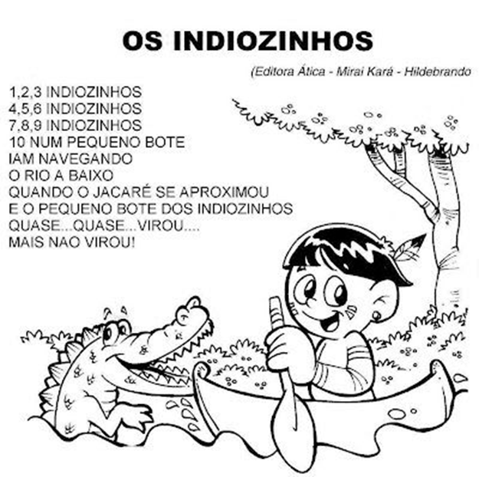
1- CANTAR A MÚSICA “INDIOZINHOS “. E PINTAR OS DESENHOS.

FAÇA UM DESENHO SOBRE OS ÍNDIOS.

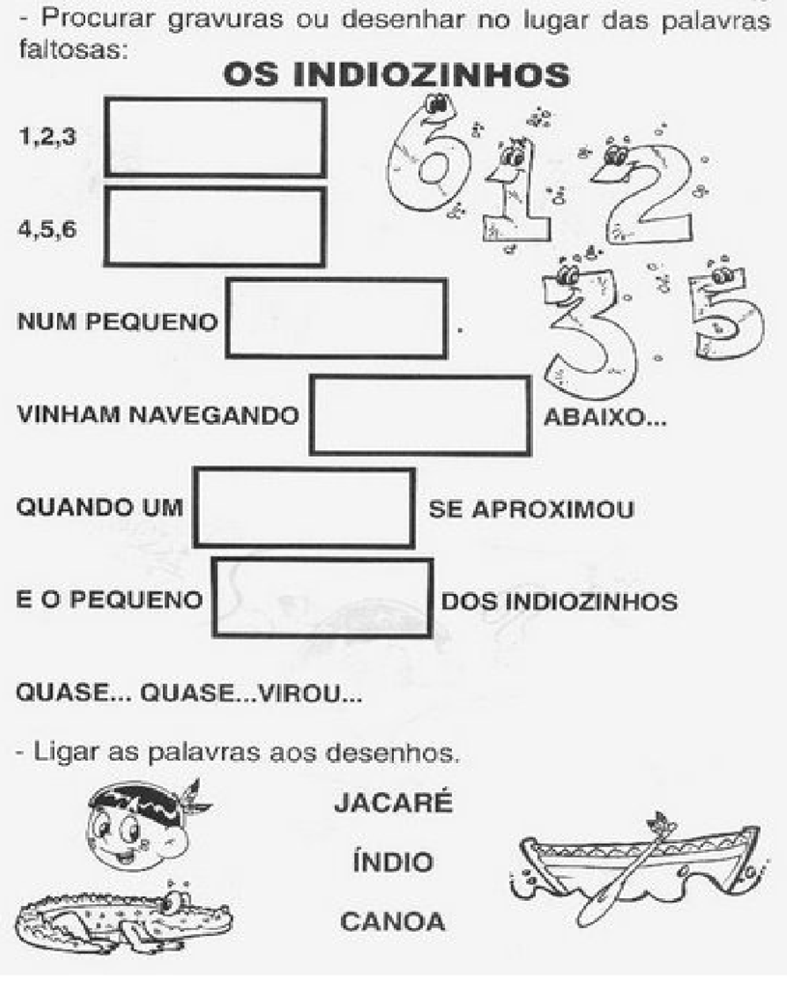

CEM DO CAMPO CULTIVANDO O SABER.
PROFESSORA: MARISETE KOCHEM
ALUNO(a) ____________________________________________
DIA 22 DE ABRIL DE 2020

LEVE O ÍNDIO ATÉ A OCA DELE.
DEPOIS PINTE E COLE UM BARBANTE NO CAMINHO PERCORRIDO.

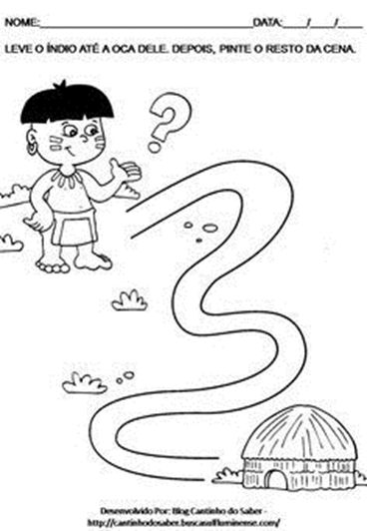

CEM DO CAMPO CULTIVANDO O SABER.
PROFESSORA: MARISETE KOCHEM
ALUNO(a) ____________________________________________
DIA 23 DE ABRIL DE 2020
COMO É IMPORTANTE REUTILIZAR MATERIAIS!
SEJA CRIATIVO UTILIZE AS CASCAS DE QUANDO VOCÊ APONTA OS LÁPIS OU PALHA DE MILHO, OU OUTRO TIPO DE PALHA, PARA COLAR NA OCA.
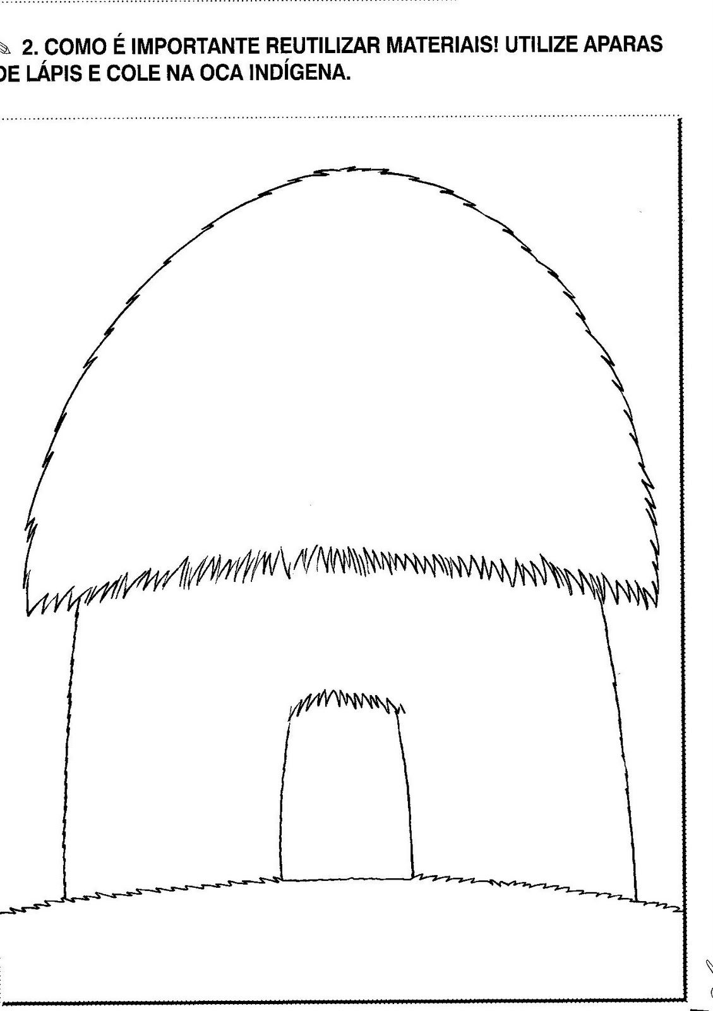
DEIXE A OCA BEM BONITA !!!
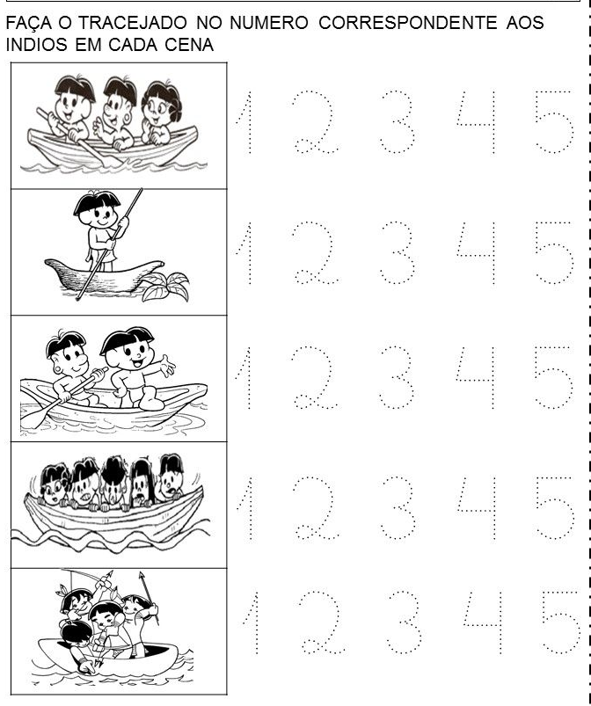

CEM DO CAMPO CULTIVANDO O SABER.
PROFESSORA: MARISETE KOCHEM
ALUNO(a) ____________________________________________
DIA 24 DE ABRIL DE 2020
